佛山市南海区博物馆
南海区博物馆第二届理事会成员名单
证件照 | 姓名 | 职务 | 政治面貌 | 学历 | 工作简历
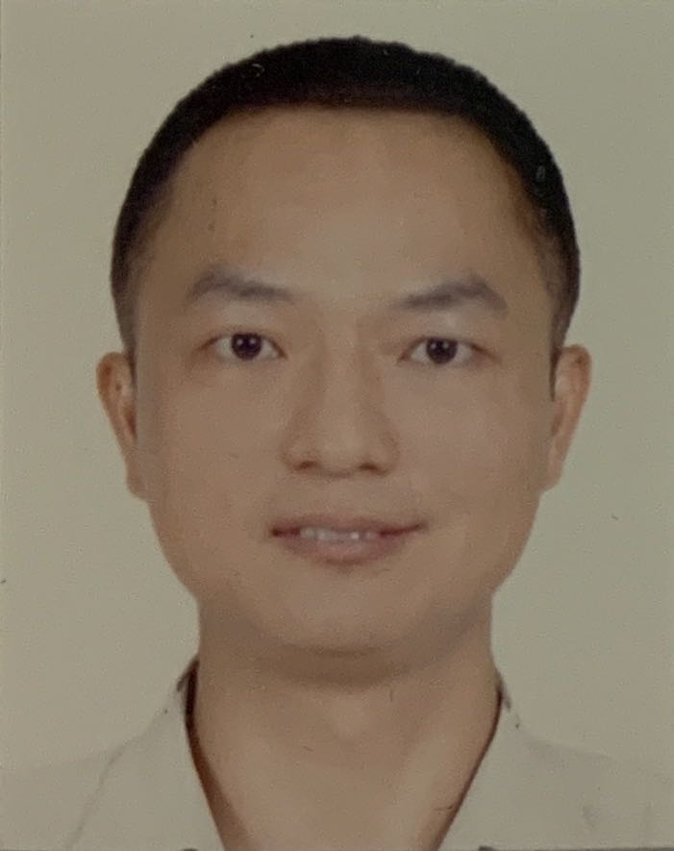 | 黎剑光 | 理事长 | 中共党员 | 本科 | 区委宣传部副部长、  区文广旅体局副局长
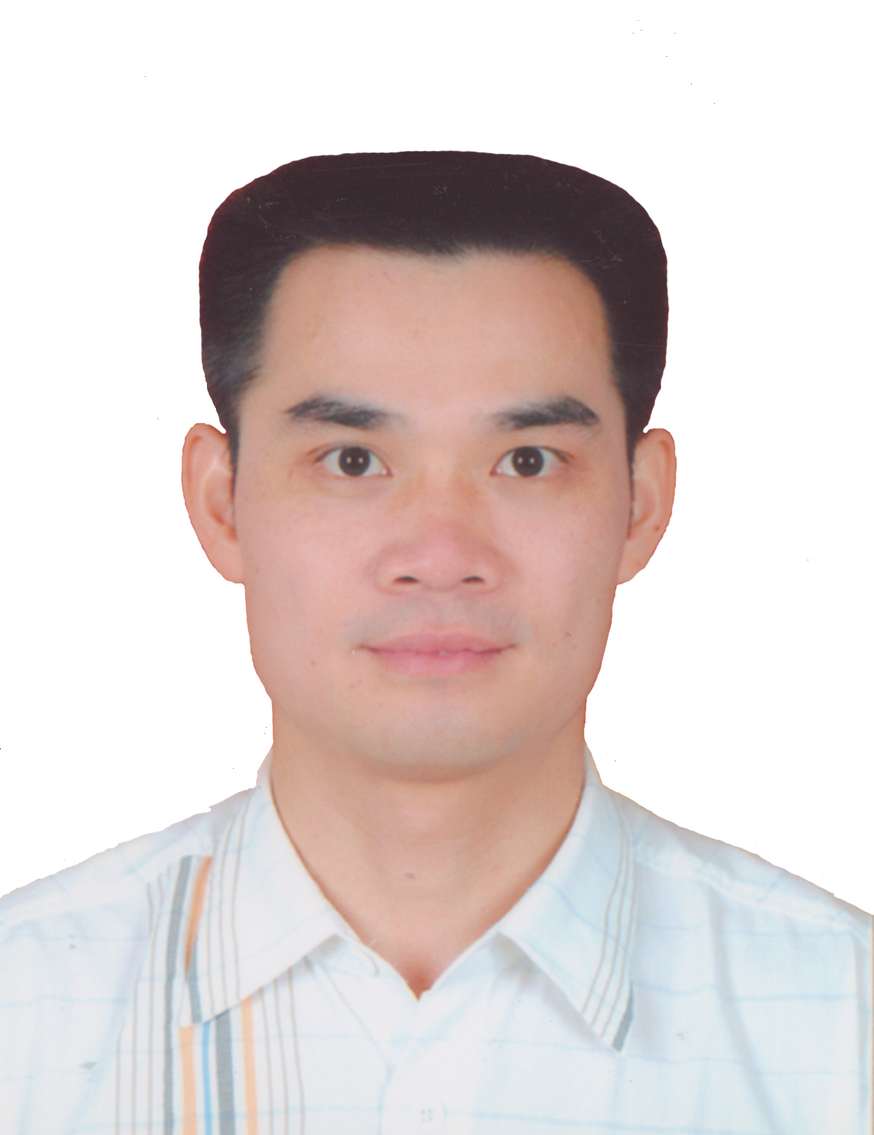 | 吴振宇 | 副理事长 | 中共党员 | 本科 | 南海区博物馆馆长
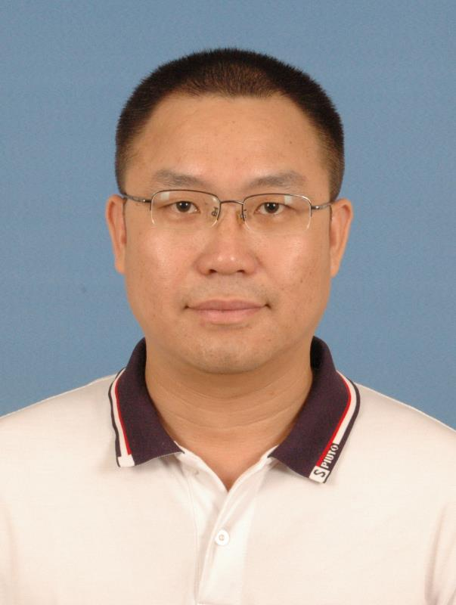 | 凌 建 | 理事 | 中共党员 | 本科 | 佛山市祖庙博物馆馆长
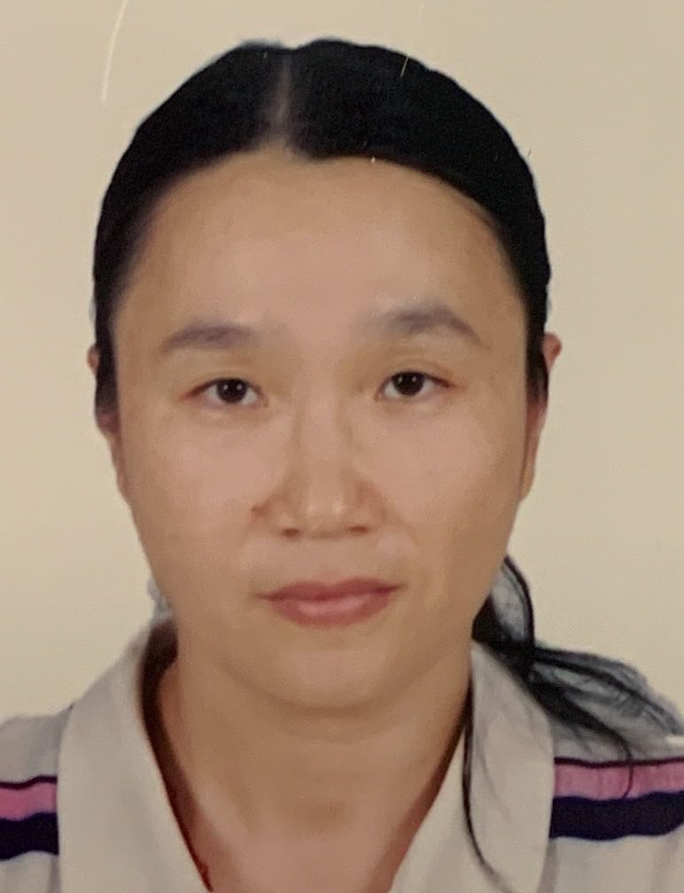 | 李雪梅 | 理事 | 中共党员 | 本科 | 区文广旅体局  文化遗产股股长
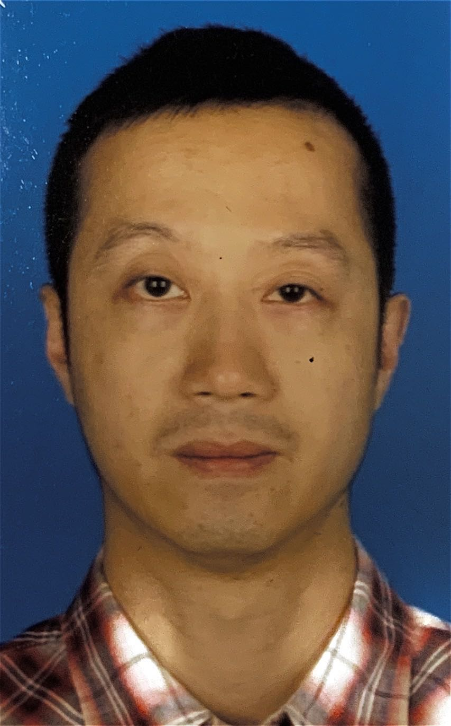 | 李冠春 | 理事 |  | 本科 | 广州和谐文化传播  有限公司董事
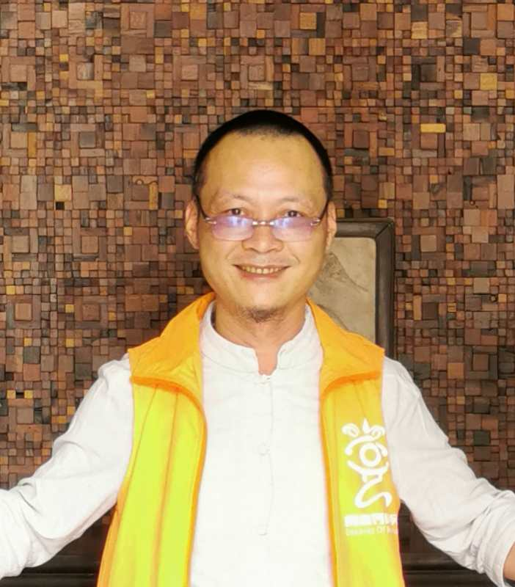 | 李永洛 | 理事 |  | 本科 | 西樵福厚博物馆  行政主管
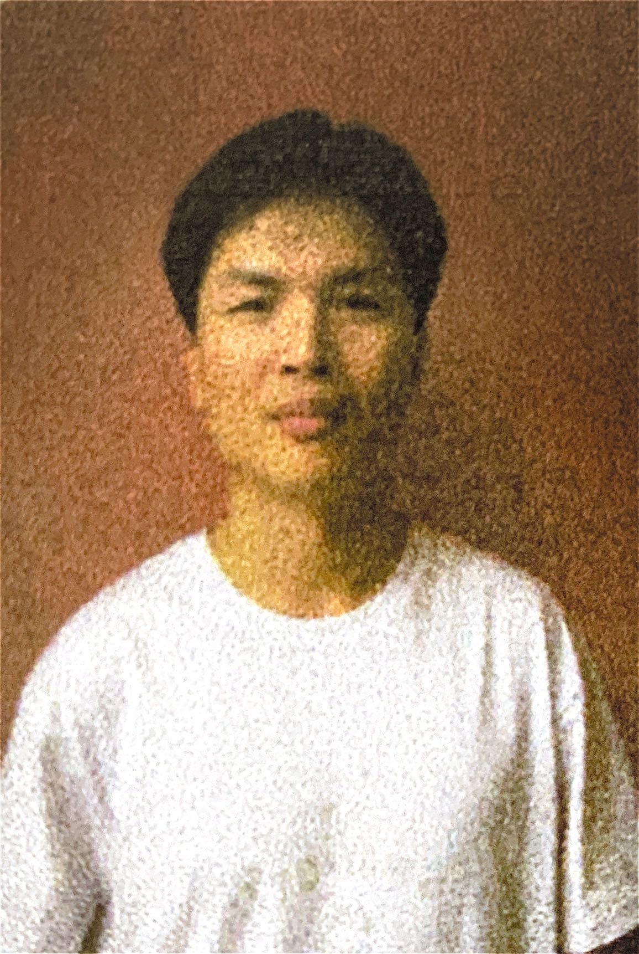 | 刘南粤 | 理事 | 中共党员 | 本科 | 广东省佛山市南海区  西樵中学一级教师
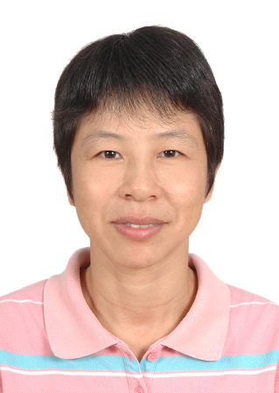 | 罗惠珍 | 理事 | 中共党员 | 本科 | 南海区博物馆副馆长、工会主席
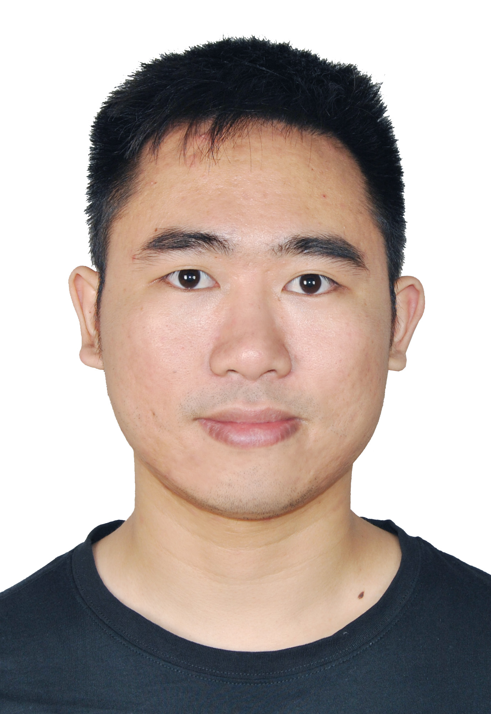 | 龙伟明 | 理事 |  | 研究生 | 南海区博物馆职工代表

